Малоизвестный факт

121 "Вот бреду я вдоль большой дороги..." Тютчев
Малоизвестный факт
122 Валере Красильникову
У края города, от леса в стороне
123 Отцветают яблони в заброшенном саду
124 РОЖДЕНИЕ–ЖИЗНЬ–СМЕРТЬ
125 Всем, кто любит меня
126 Разве у человека одна душа?
127 Человек умирает в Боге
Только ветра один порыв – и исчез
128 Ничто не вечно в этом невечном мире
129 Мы будем плакать, мы будем плакать
130 В вечернем автобусе мчаться куда-то во тьму!
131 Говорят: слова как дети
132 «Хорошо бы собаку купить» Иван Бунин
Уеду в глушь от сует человечьих
133 Сегодня я вымою пол
134 Курить сигареты "Ява"
135 Вересковая пустошь. Земляничная поляна
136 В берёзовых аллеях детства
137 Я слышу шёпот листвы
138 Слишком часто ты права бываешь
139 МОЛИТВА
140 ЧЁРНАЯ РЕЧКА
141 Я маленький играющий гобой
142 Странник – это тот, кто странный



МАЛОИЗВЕСТНЫЙ ФАКТ

" Вот бреду я вдоль большой дороги... "
Тютчев

Все они умерли,
люди жившие в Российском государстве
в августе 1864 года.

Валере Красильникову

У края города, от леса в стороне
Сосна кривая так приятна мне!
С вершиной плоской в вышине.

Один человек сказал: – "Сосна эта будто святой.
Весь безобразный город искупит собой!"

– "Разве можно сравнить одну сосну
И десять тысяч людей?!" –

Воскликнул я и в шуме ветвей
Услышал: – "Конечно, нельзя!
Конечно, люди важней!"

* * *

Отцветают яблони в заброшенном саду.
По дорожке каменной медленно иду.
В бывшем барском доме с гербом наверху
Дом умалишённых с мастерской внизу.

Отцветают яблони, ивы высоки.
В церкви отпевание, плачут старики.
Видно, что хоронят молодую жизнь.
В доме кто-то стонет, и грохочет жесть.

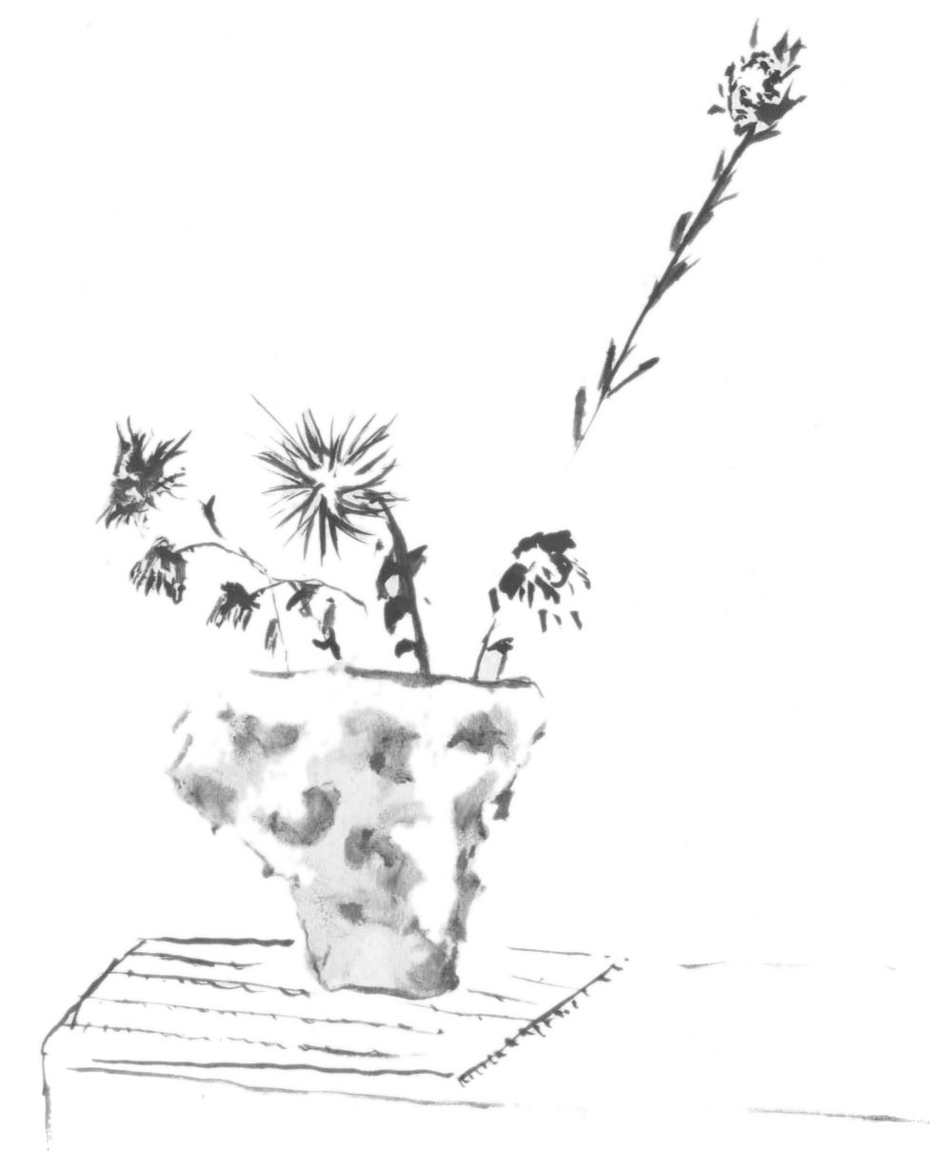

РОЖДЕНИЕ–ЖИЗНЬ–СМЕРТЬ

Какая Чёрная капель
Чёрная метель
Какая Чёрная метель
По Белой памяти моей

Всё зачеркнуть! –
Играй свирель
В тяжёлой плоскости земли
В дорожной мягкой пыли
Или
в паутине зелени и солнца
В....
....
....
....
Всё зачеркнуть! –
Звенит капель
Какая Белая метель
Белая метель
По Чёрной памяти моей

Всё зачеркнуть.
Всё зачеркнуть.
Всё зачеркнуть.
Всё зачеркнуть.

* * *

Всем, кто любит меня, –
иней, ветер, цветы, и листья
всё ж остаются с вами!

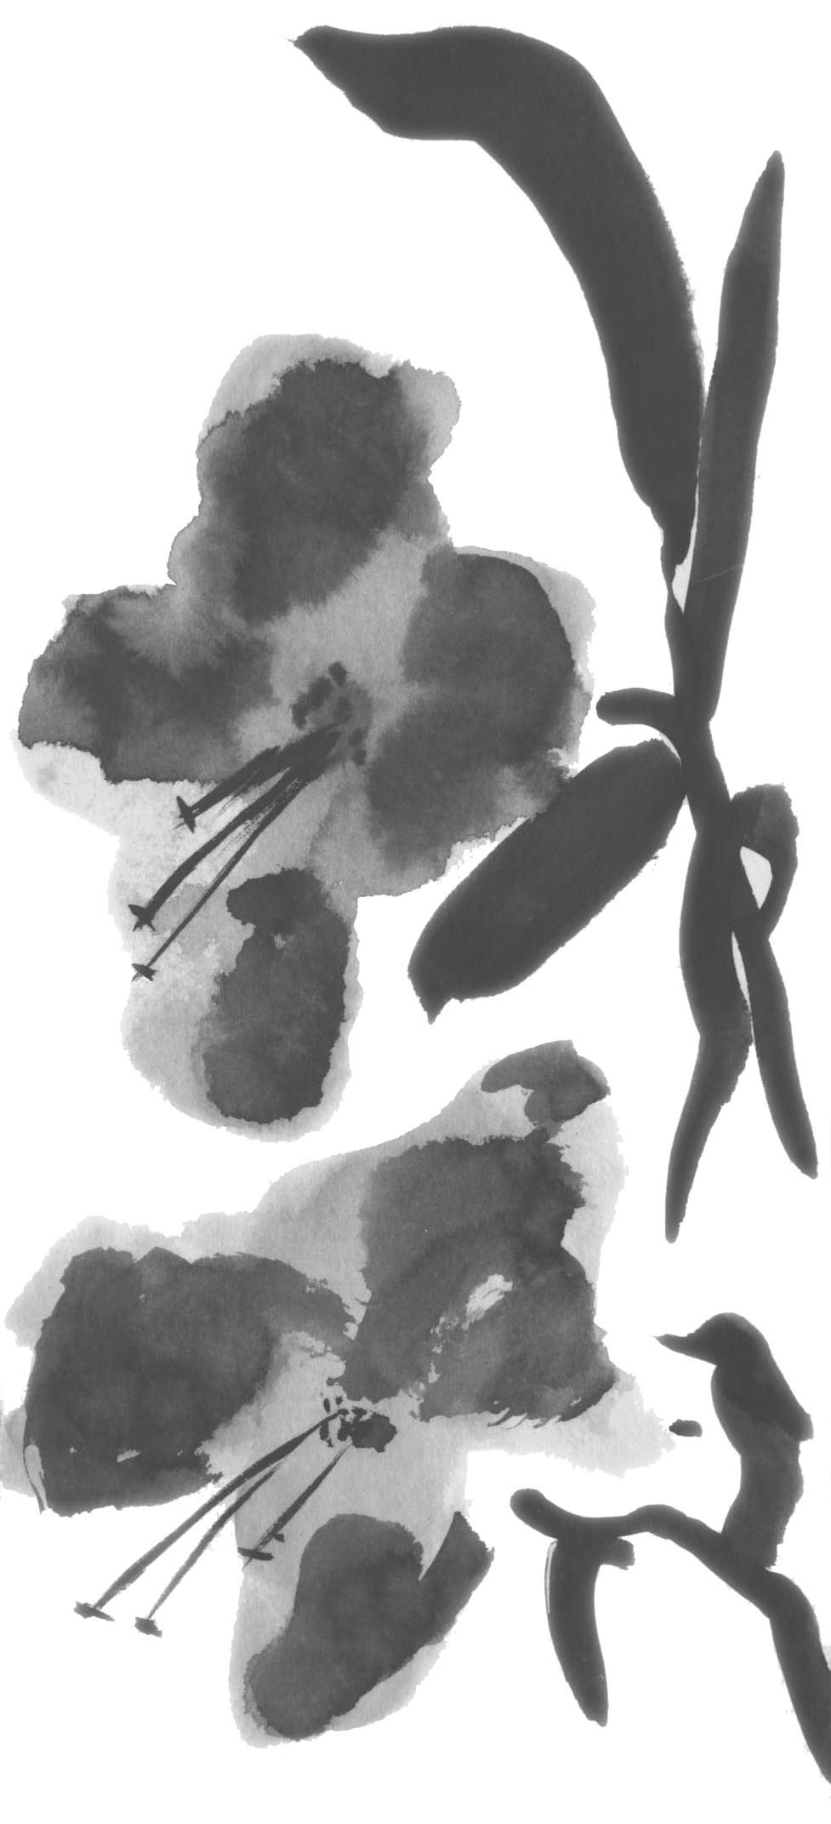

* * *

Разве у человека одна душа?

Их столько, сколько стволов в лесу.

Среди них заблудилось, подобное эху,
в ветхом плаще на тонких плечах
моё "я".

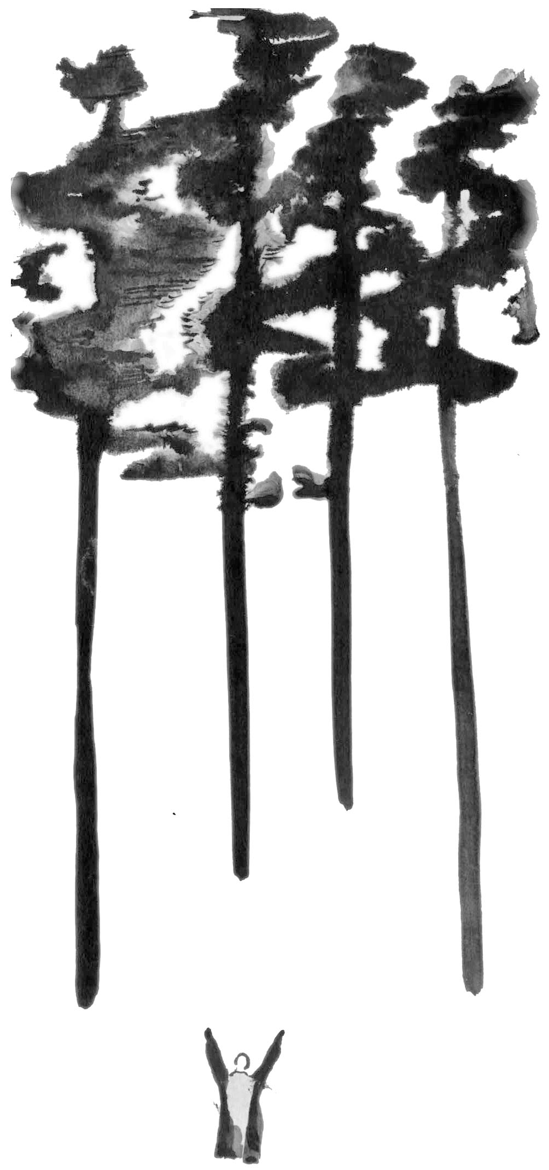

* * *

Человек умирает в Боге.
Бог рождается в человеке.
Безначален и вечен этот круговорот,
этот всплеск пустоты...

* * *

Только ветра один порыв – и исчез
дикой вишни белый цветок.
Минуя Бога, вглядываюсь в пустоту...

* * *

"Ничто не вечно в этом невечном мире."
Ударил по струнам, запел на закате дня.
"Ничто не странно в этом нестранном мире."
Поднявши юбки, кружилась при свете звёзд.
"Ничто не пьяно в этом непьяном мире."
Забрался в небо, и в небо взошла Луна.
"Ничто не нужно в этом ненужном мире."
О берег бились волны солёных слёз.

Угрюмый мальчик на берег вышел.
Весёлый старец его встречал.
Пошли по краю всё выше, выше.
Один смеялся, другой молчал.
Подняли крылья, ступили в пропасть.
Один всё падал, другой взлетал.

А та, что в небе кружилась звёздном,
душе шептала: "Лети, лети!",
вернуться хочет, но слишком поздно,
и ищет, ищет назад пути.
Но в небе слишком разрежен воздух,
к земле дорогу ей не найти.

"Ничто не вечно в этом невечном мире."
Порвались струны, но молча они не звенят.
"Ничто не странно в этом нестранном мире."
Проснулась ночью – усталые ноги болят.
"Ничто не пьяно в этом непьяном мире."
Какого же чёрта с похмелья болит голова.
"Ничто не нужно в этом ненужном мире."
И больше всего не нужны, не нужны слова.

* * *

Мы будем плакать, мы будем плакать,
мы будем плакать, мы будем пить.
А кто не с нами, тот просто глупый,
не понимает простых вещей.

Ведь дождь не может не падать с неба.
Не может дым над землёй не плыть.
Не может птица летать по небу.
Не может волк на луну не выть.

Мы будем плакать, мы будем плакать,
мы будем плакать, мы будем пить.
А кто нас спросит: "Да что случилось?"
тому мы можем в ответ завыть.

Ведь ветер тоже летит и воет,
хотя к чему бы уж ветру выть.
И туча тоже летит и плачет,
хотя к чему бы ей слёзы лить.

Мы будем плакать, мы будем плакать,
мы будем плакать, мы будем пить.
А кто нам скажет: "Ведь жизнь прекрасна!",
того попросим мы выйти вон.

Ведь солнце тоже всегда уходит.
И жизнь уходит как летний сон.
И кто-то рядом всё время бродит.
И чей-то слышен всё время стон.

Мы будем плакать, мы будем плакать,
мы будем плакать, мы будем пить.

* * *

В вечернем автобусе мчаться куда-то во тьму!
Подслушивать шёпот влюблённых, зажатых в углу,
И крик старика – откровение в пьяном бреду,
И телом сливаться в большую немую толпу.
В вечернем автобусе мчаться куда-то во тьму!
Звезда предрассветная мне прокричит на углу,
И дымы-туманы клубятся, клубятся внизу.
Вот всё, что способен, вот всё, что теперь я могу
– В вечернем автобусе мчаться куда-то во тьму!

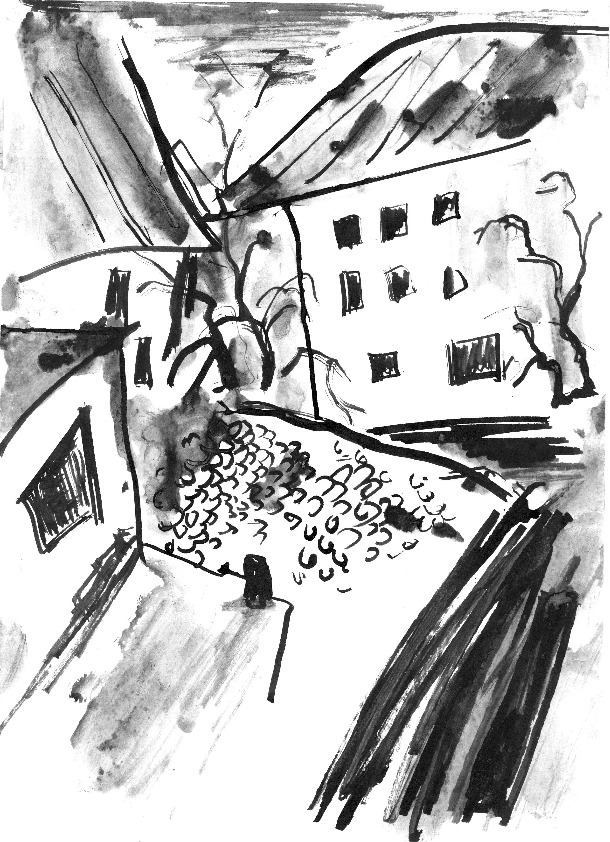

* * *

Говорят: слова как дети,
нужно быть за них в ответе.
Мне скучны заботы эти.
Я пустил слова на ветер
из глуши своей души.
Ветра в поле не ищи!

Льёт ли дождь иль солнце светит,
реки, падая с вершин,
пьют туманы по низовьям.
Небо круглое, с овчину,
ширь земную покрывает.
Белый иней покрывает
"травяное изголовье".

Я уйду, а моё сердце,
переполнено до края,
я оставлю у дороги
"студенцом серебряным".

«Хорошо бы собаку купить.»
Иван Бунин

Уеду в глушь от сует человечьих.
Сниму замок, открою дверь избы.
Зажгу костёр в глубинах русской печи.
Весёлый дым повалит из трубы.

Не пойман, не опознан, не подсуден -
я возвращаюсь к истинной основе.
Горячий чай из глиняной посуды.
Табачный дым мешается с сосновым.

Ночная тьма и звёзды за окном,
и месяц тонок как в прыжке борзая.
Страницы книг охотничьим ножом
я медленно и важно разрезаю.

В огонь печи как в родовой камин
уходит взгляд как поезд от перрона.
Как нравится мне, что сижу один
и наслаждаюсь прозой Честертона.

У ног моих ложится славный пёс
и голову на лапы опускает.
Он зимней шерстью хорошо оброс
и от тепла спокойно засыпает.

Недвижима в ночи земная твердь.
Лишь изредка из леса – крик совы.
И если к нам в окно заглянет смерть,
мы даже не подымем головы.

* * *

Сегодня я вымою пол,
и, значит, пол будет чистым,
А после я сяду за стол
пить чаю с вареньем душистым.

И если вы скажете мне,
мол, нет в этом высшего смысла, –
Бог с ним, здесь – моё Бытие,
Исход мой, Левит мой и Числа.

И если вы скажете снова:
старик, ты глупеешь в деревне, –
в ответ не промолвлю ни слова,
и буду пить чаю с вареньем.

И если вы крикните, сжав виски,
мол, что говорить с дураком! –
в ответ я ботинки сниму и носки,
и молча пройдусь босиком.

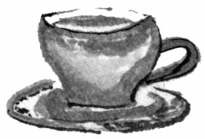

* * *

Курить сигареты "Ява",
"Столичную" водку пить
в деревне, где нет переправы
и некому почту возить.

Раскрывши старые письма,
в молчаньи сидеть за столом.
Смотреть как желтеют листья
у старых берёз за окном.

Умом понимая сущность
больших перемен в стране,
почувствовать сердцем скучность,
остаться душой в стороне.

А чтобы не было грустно,
а чтобы не было скушно,
соседка придет тётя Дуся,
старинную вспомнит частушку:

Сидит Ленин на престоле –
два нагана по бокам:
нынче землю разделили
по живущим едокам.

* * *

Вересковая пустошь. Земляничная поляна. Персиковый источник.
Ветер летит. Солнце слепит. Вода бежит.
Голоса-призраки. Взгляды-призраки. Тени-призраки.
Звуки волынки. Звуки дудочки. Звуки флейты.
Ворон кричит. Медведь кричит. Обезьяна кричит.
Платье измялось. Платье испачкалось. Платье намокло.
Мальчик с ясным взором.
Мальчик с ясным взором.
Мальчик с ясным взором.
Осень. Лето. Весна.
Старик с тростью. Старик с клюкой. Старик с посохом.
Зима.
Молчание. Молчание. Молчание.
Вересковая пустошь. Земляничная поляна. Персиковый источник.

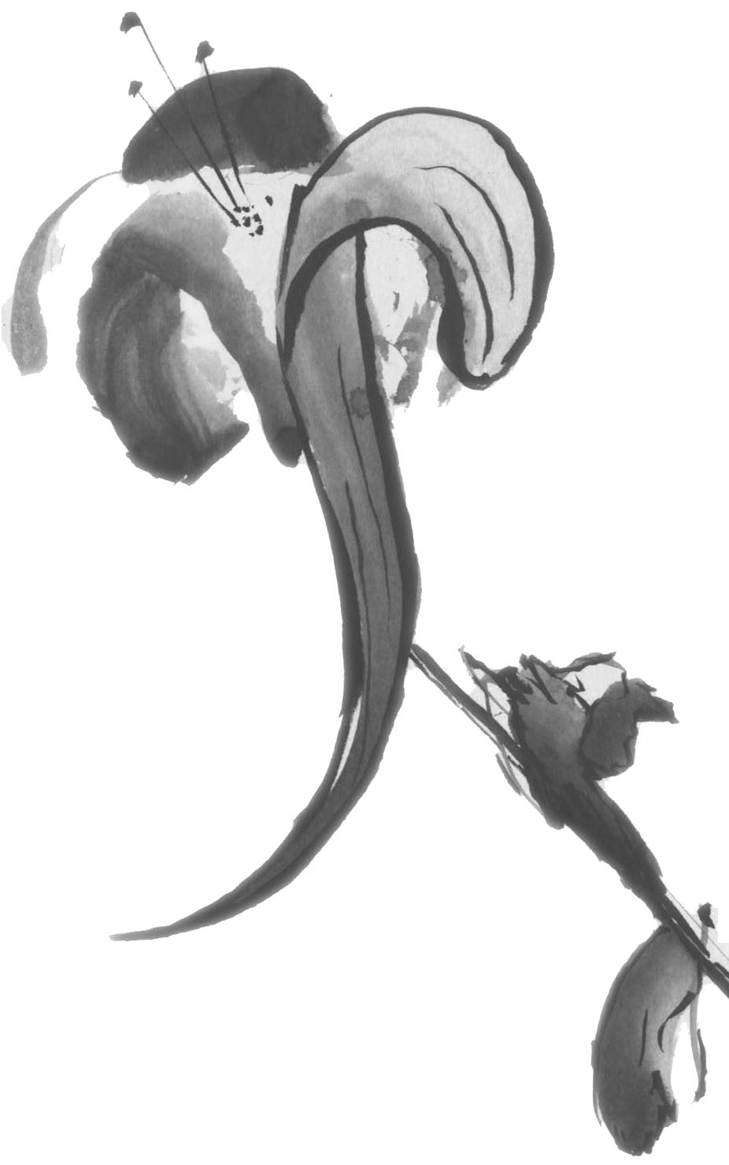

* * *

В берёзовых аллеях детства
гуляют умершие люди.
Скрипит телега на дороге,
кричит петух соседский,
и девочка соседская глядит.

Над лугом скошенным в тумане
тихонько солнце мёртвое встаёт.
И девочка соседская идёт
по глиняной тропинке босиком.

Как долг путь в небытие!

Ещё и ворон в вышине
лет сто, наверно, будет видеть,
как девочка соседская идёт,
как ей навстречу я иду.

* * *

Я слышу шёпот листвы,
голос далеко за рекой,
шум ветра, несущего дождь.
Только тебя я не слышу, мой друг.

Я вижу круги на воде,
деревьев упавшие ветви,
облака серого дым.
Только тебя я не вижу, мой друг.

Я прожить не сумел
этот день как последний.
Будет ли завтрашний день иной?
В уединеньи моём
мне не хватает тебя.

* * *

Слишком часто ты права бываешь –
я тебя боюсь.

В этот раз я не спрошусь
и уйду – куда не знаю –

так приятно затеряться
в пыли тысячи дорог!

В мягкой пыли...

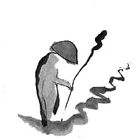

МОЛИТВА

Спасибо Тебе, Господи, за то, что дал
мне тот уголок в лесу,
и ту поляну, тот старый пень,
и ту кривую сосну.

Спасибо Тебе, Господи, за то, что дал
напиться того дождя,
и ветром тем осушить лицо,
и в небо то окунуть глаза.

Спасибо Тебе, Господи, за то, что дал
ночную минуту ту,
и тот рассвет, что меня позвал,
и сумерки тихие те.

Но больше всего, за то, что отдал
мне сердце единственной той.
Спасибо, Господи, за то, что не дал
мне мимо пройти неё.

И вот почему я Тебя не прощу,
если раньше меня Ты возьмёшь её.
И Ты уж, Господи, меня прости,
но раньше неё меня не жди.

ЧЁРНАЯ РЕЧКА

С Восточного берега сосны стеной крепостной.
Горят их стволы золотыми цветами заката.
А Западный берег укутал ковёр травяной,
до дальних холмов непрерывною лентой раскатан.

Так тихо, что птицы умолкли, и ветер листвой не шумит.
По чёрному зеркалу лодка бесшумно скользит.
По чёрному зеркалу лодка уходит на Юг.
Вращается медленно неба серебряный круг.

Трава водяная то справа, то слева плывёт.
В подводных глубинах тяжёлые корни плывут.
В глубоком поклоне смиренные ивы плывут.
Тростник вдохновенно в иных измереньях плывёт.

Мгновение падает в Вечности чёрный провал.
Закатного солнца дымится тяжёлый овал.
Как капля росы выступает на небе звезда.
И кажется, будто глаза открывает вода.

Ушедшего дня утекает медлительный свет.
И тени ночные выходят на берег реки.
И кажется, вновь возвращаются те, кого нет.
Приблизятся тихо и нежно коснутся руки.

* * *

Я маленький играющий гобой.
По веткам яблонь прыгаю как зайчик.
И раздаётся под зелёною Луной
Мой переливчатый и серебристый вой,
Когда на клавишу жмёт пальчик.

Я мокрая берёзовая аллея.
Ещё не растаял снег на моих плечах.
Мои глаза полны воды.
Моя душа полна весенней печали.

Я человеческий ребёнок.
У меня вместо личности мировая истина.
Я ещё не вышел из пелёнок:
Руками двигаю как ветками,
И хлопаю ресницами как листьями,
И голосом кричу на мёртвом языке.

Я плохая погода.
У меня в душе только ветер, и дождь, и снег, и тьма.
Я иду по колено в воде.
Я туман раздвигаю руками.

Меня нет никогда и нигде.
Всегда и везде я с вами.

* * *

Странник – это тот, кто странный,
кто всегда в пути. И страны,
точно годы, копит память.

Между небом и землёй,
между знанием и тайной
путь лежит всегда иной,
и навечно постоянный.

